Билет 24
Практическое задание.
Хозяйственная жизнь белорусских земель в IX – XIII вв. Пути возникновения городов, их роль.

Используя представленные материалы, ответьте на вопросы (выполните задания):
1. Назовите пять городов, которые возникли на белорусских землях соответственно в IX, Х, XI, XII, XIII вв.
2. Что экспортировали белорусские земли в IX – XIII вв.?
3. О каких хозяйственных занятиях восточных славян в IX – XIII вв. позволяют сделать выводы представленные материалы?
4. Объясните логические цепочки:
появление мастеров-ремесленников → развитие ремесла → развитие торговли;
наличие торговых путей → связь со странами Востока, Северной и Западной Европы → появление денег.

I. Картосхема «Древние белорусские города»
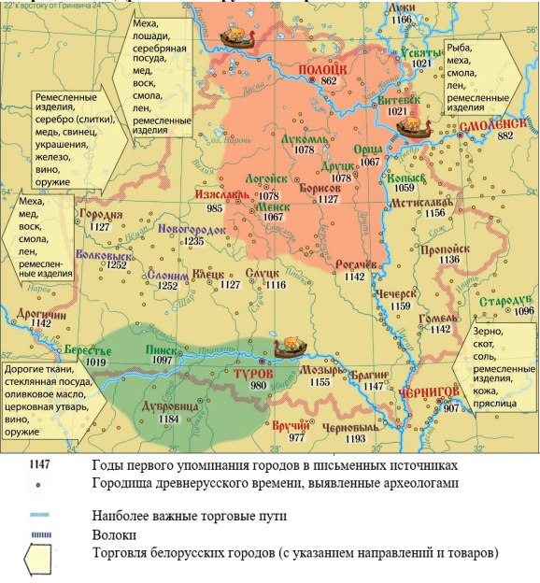

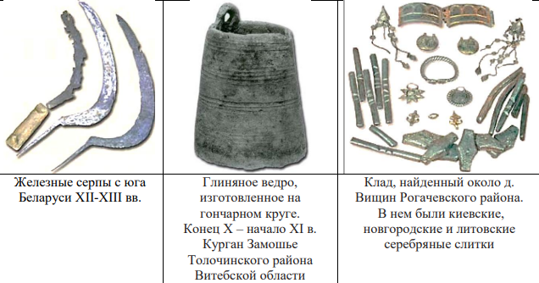
II. Археологические находки на территории Беларуси

III. Городские ремесла и торговля (по материалам учебного пособия «История Беларуси. XVI–XVIII вв. 6 класс. Часть 1»)
В городах жили лучшие мастера-ремесленники. Здесь они могли получить заказ от богатых людей и продать свою продукцию на торгу. В своей работе ремесленники достигали большого мастерства. Изделия из железа (например, замки), из серебра и кости пользовались спросом даже в Западной Европе. В городах развивались многочисленные ремесла. Из них наивысшего уровня достигли кузнечное, ювелирное, гончарное, кожевенное (обработка шкур), сапожное и бондарное (изготовление бочек).
Через территорию Беларуси проходили важные торговые пути. Они связывали наши земли со странами Востока, Северной и Западной Европы. Торговлей занимались купцы. Тех, кто торговал с другими странами, называли гостями. Кроме ремесленной продукции они вывозили также меха, мед, воск, смолу, лен. Эти продукты могли быть получены в качестве дани с населения. Товаром были и рабы.
В свою очередь, купцы из западноевропейских городов, Византии, стран Востока привозили дорогие ткани, стеклянную и фаянсовую посуду. А в больших глиняных сосудах — амфорах — доставлялись вино и оливковое масло. Их потребителями были наиболее богатые и знатные люди.
Для осуществления торговли требовались деньги. Своих монет в Полоцком и Туровском княжествах не чеканили. Поэтому были в ходу иностранные деньги — арабские или западноевропейские. Позже в качестве денег стали использоваться шкурки пушных зверей.

